Рекомендации для родителей:
«Чем занять детей дома: мастерим игры из подручных материалов»
Подготовили:
воспитатели старшей группы:
Трямкина Ирина Владимировна,
Бакулина Людмила Владимировна.
Чем занять ребенка дома во время самоизоляции, когда он скучает и все игрушки давным-давно надоели. Можно своими руками смастерить новую забаву для детей. При этом не придется особо тратиться на новые игры. Достаточно будет того, что есть, под рукой.
Игра «Шпионская бутылка»
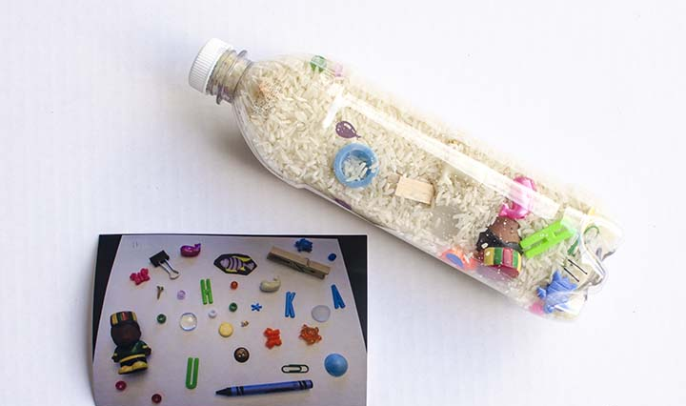
Всё, что требуется, это хорошенько покопаться в своем ящике в поиске всяких ненужных мелочей: пуговицы, мелкие игрушки, наперстки, ключи. Сфотографировать их, разложив на столе, потом засунуть в бутылку и засыпать рисом или другой крупой. Попросить ребенка отыскать все элементы по фотографии.

«Игры для детей из палочек для мороженого»
Предложите вашему малышу выложить различные фигуры из палочек для мороженого.
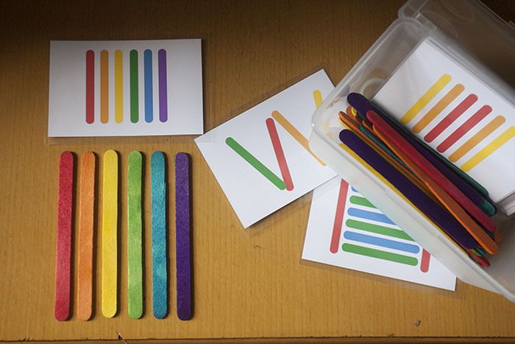
Еще можно сделать паззл из палочек для мороженого. Разрезать любую фотографию полосками и приклеить к палочкам. Попросить вашего малыша сложить картинку.
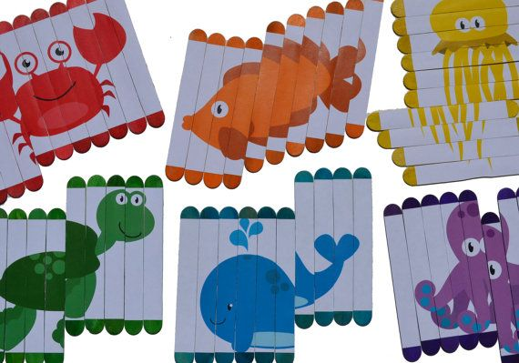

«Игры из картонных коробок своими руками»
Саму коробку из под обуви можно превратить в настольный футбол с помощью пары коктейльных трубочек. А крышку - в лабиринт для мячика: просто приклейте палочки для мороженого или коктейльные трубочки к коробке.
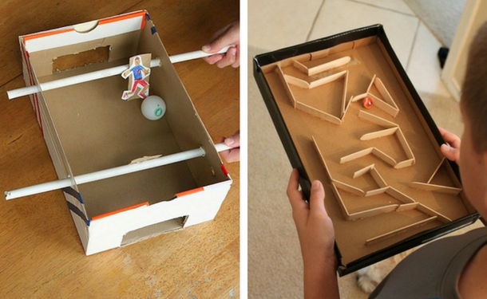

«Моделируем фигуры своими руками»
Предложите ребёнку создать объемные фигуры, используя пластилин и зубные палочки.
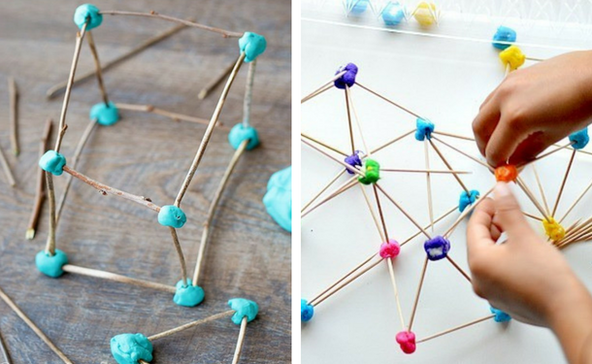
«Забавные рисунки и коллажи из подручных материалов»
Как занять ребенка дома при помощи рисования. Дайте ему ненужные журналы, рекламные проспекты или старые открытки, ножницы, клей, бумагу и карандаши. Дальше предложите ребенку вырезать интересных ему персонажей, наклеить на чистый лист, и дорисовать то, что считает нужным.

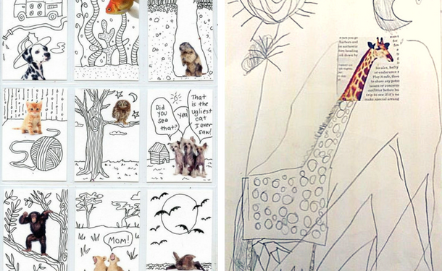

«Игры с водой»
Налейте в таз воду, насыпьте мелких предметов (крышек от пластиковых бутылок, мячиков) и дайте задание малышу достать их при помощи палочек, ложки, черпака.

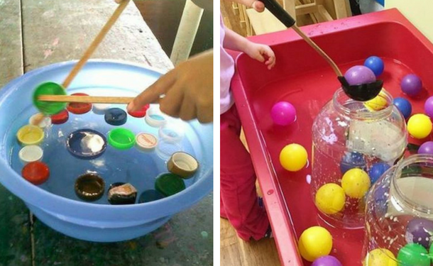

«Нанизывание макаронин»

Дайте ребенку макароны, в которых есть отверстие, и веревочку, предварительно завязав большой узел на одном конце, чтобы макароны не спадали. Можно сделать бусы или просто длинную-длинную связку макарон разных форм и цветов. Также можно предложить нанизывать макароны на проволоку или палочки, воткнутые в пластилиновую или пенопластовую основу.

«Поделки из цветной бумаги»

Не обязательно делать что-то конкретное, можно просто дать набор вырезанных фигурок (полоски, круги, квадраты, прямоугольники, треугольники) и предложить ребенку пофантазировать.

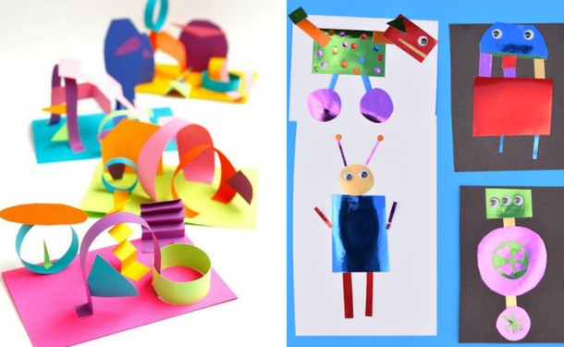

Такие игры не только помогают занять ребенка, чтобы он не скучал дома, но и развивают фантазию, воображение, тренируют мелкую моторику.

